المجلة المرئية للاذ
حامعة المجمعة كلية المجفمع جعة الانشطة بية

الطلابية
(العدد الرابير عشز
الطالب المعاق لاسبوع الماضي
يسرليغة الأنشطة الطلابية أن تعلق الطالس:
جباد عامر٠بد اسه الثبجفى
المسفوى اوراده لغة الجينية
(٣٢١١٠٠٩٧٦)
طاد-ا سإوا لصة للاسبوع الماضى
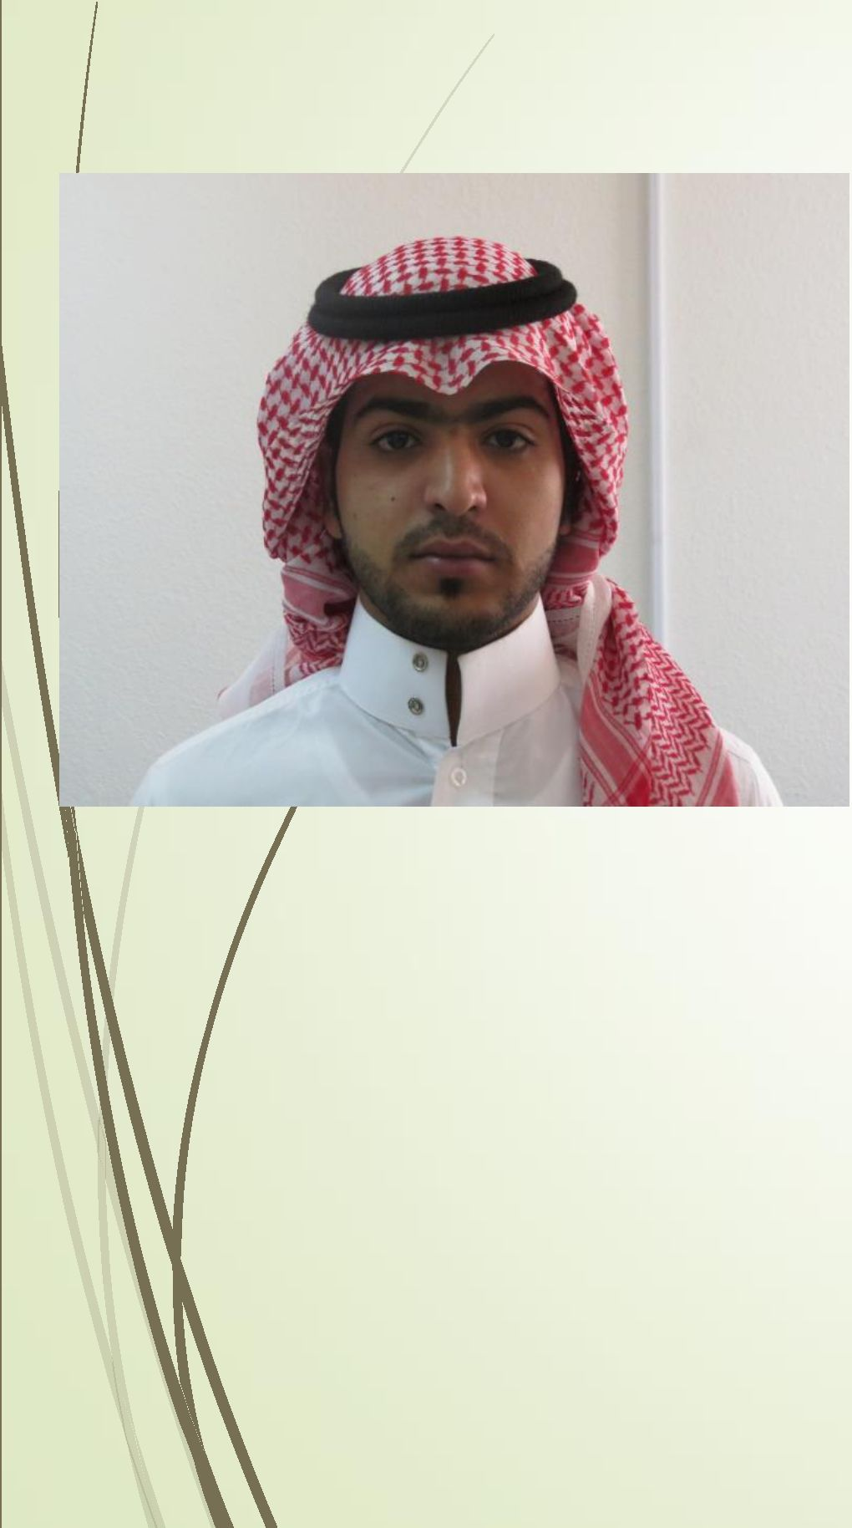
ولسره اسية ءدى١لغوايل سوته الأهدبس ومشاركفه ساشط الندية بفا٠دية مه أطيب الغمغيات بالدوفيق
لبنة الانشطة الطلابية بالأية قتيهم دورة لدرس ددان - إداد ومدس الأدن اد لأص
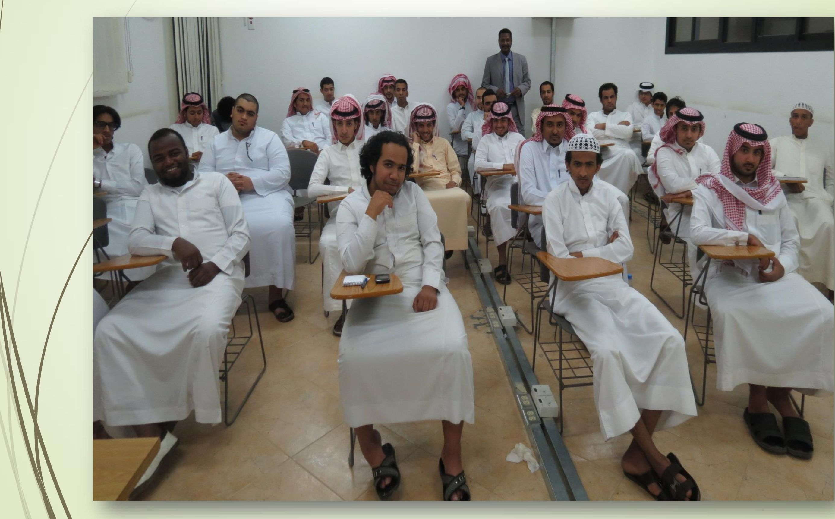

موص طلابى هدى سووالدورة اسس الدى اهدى ولآسا ا%سذ أههد سبف، -اف ئ
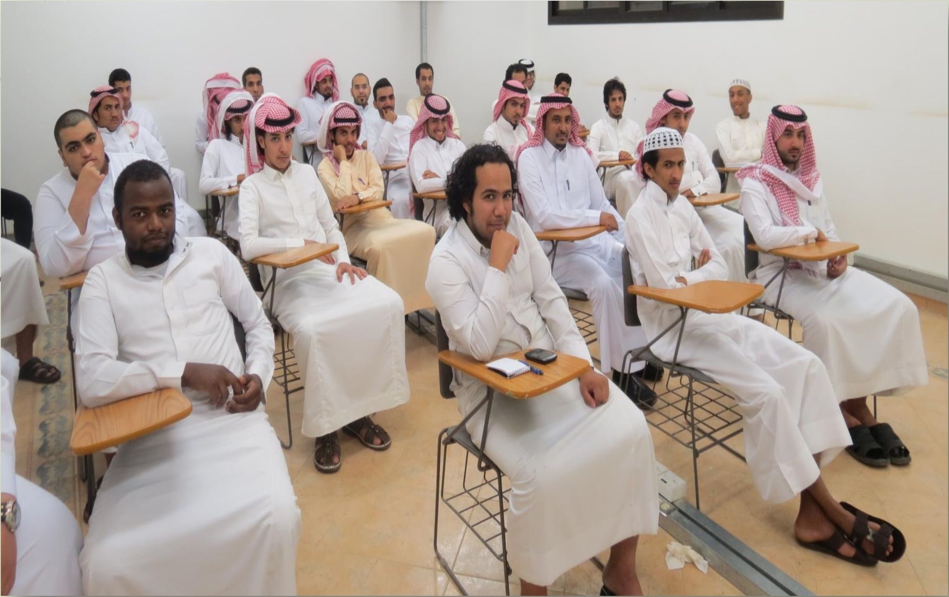

موص طلابى هدى ضووالدورة الفدريببة الغى اهدها وفدههااة٠تذ اهدد1سف، -اف ئ
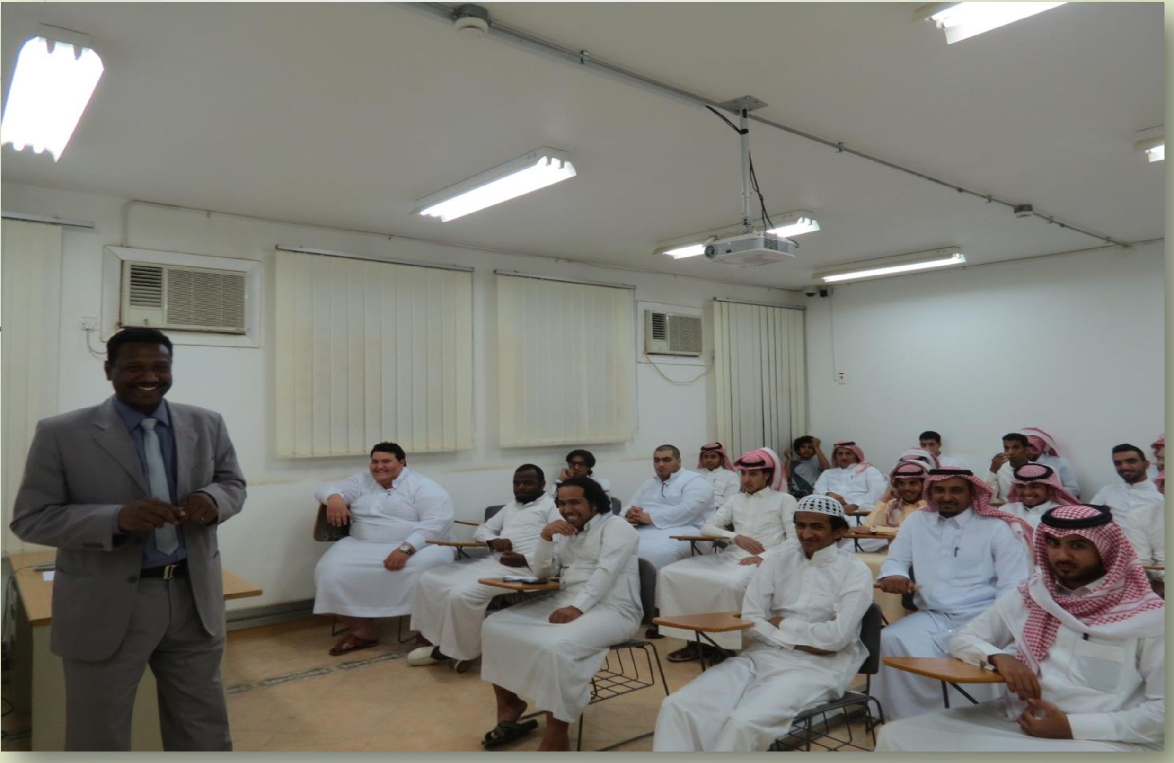

الاساءالفحضبري لغدوة ص هدوان ” المشروعات اسيرة ي سون طلاب كية ا-
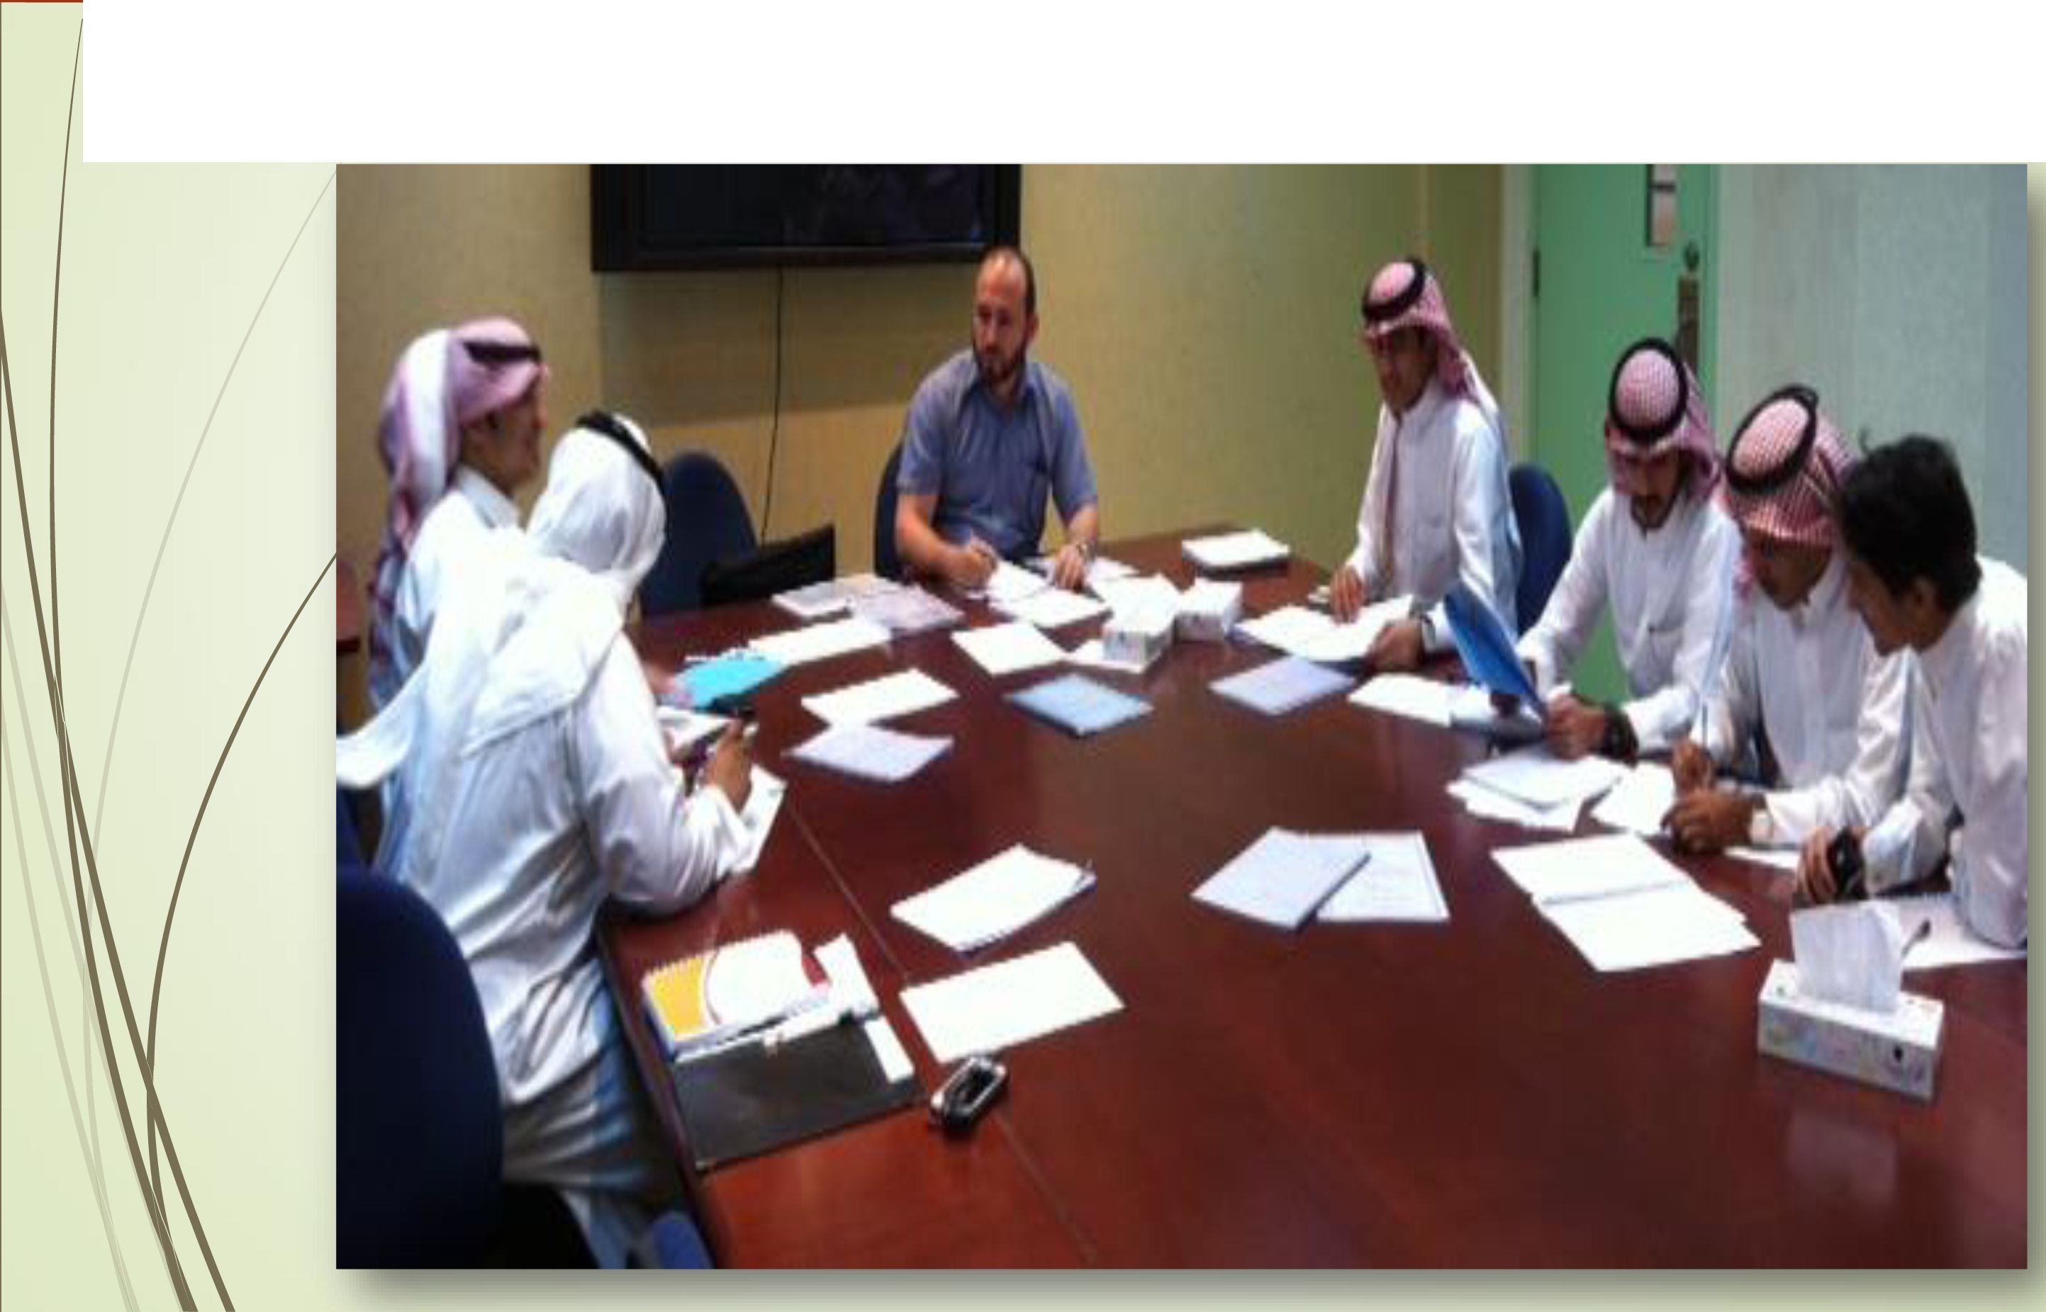

فويق سوبي اسة شارف ي كنس الامعة
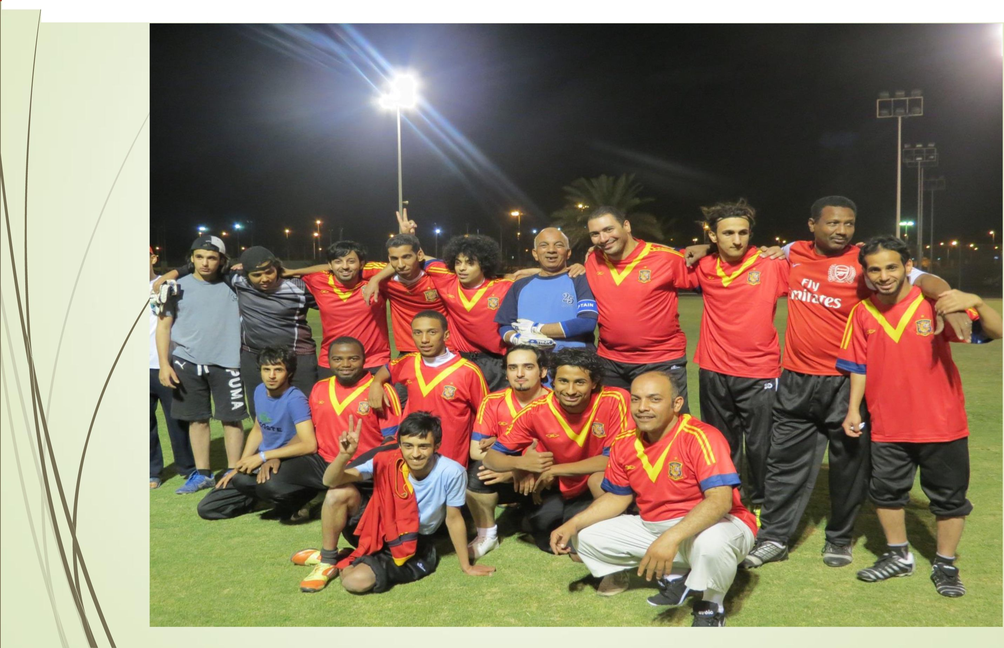

فويق سوبي اسة شارف ي كنس الامعة
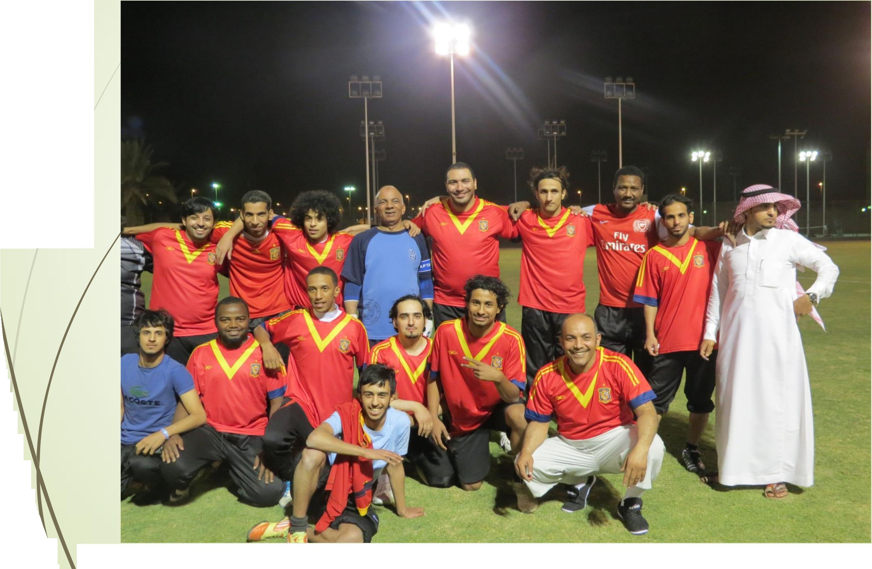

سوبي الغة وساندة لغويقالغة
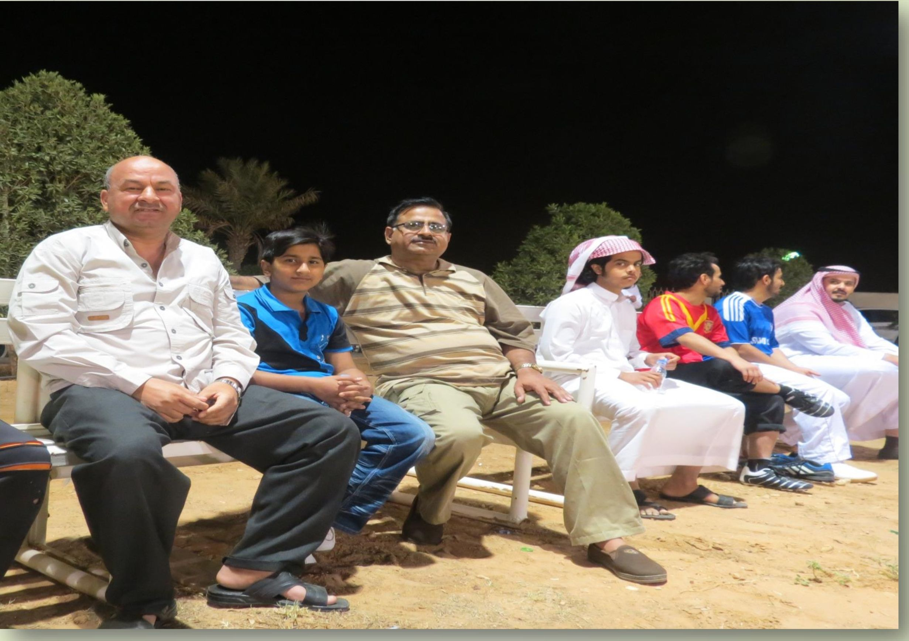

ادلان
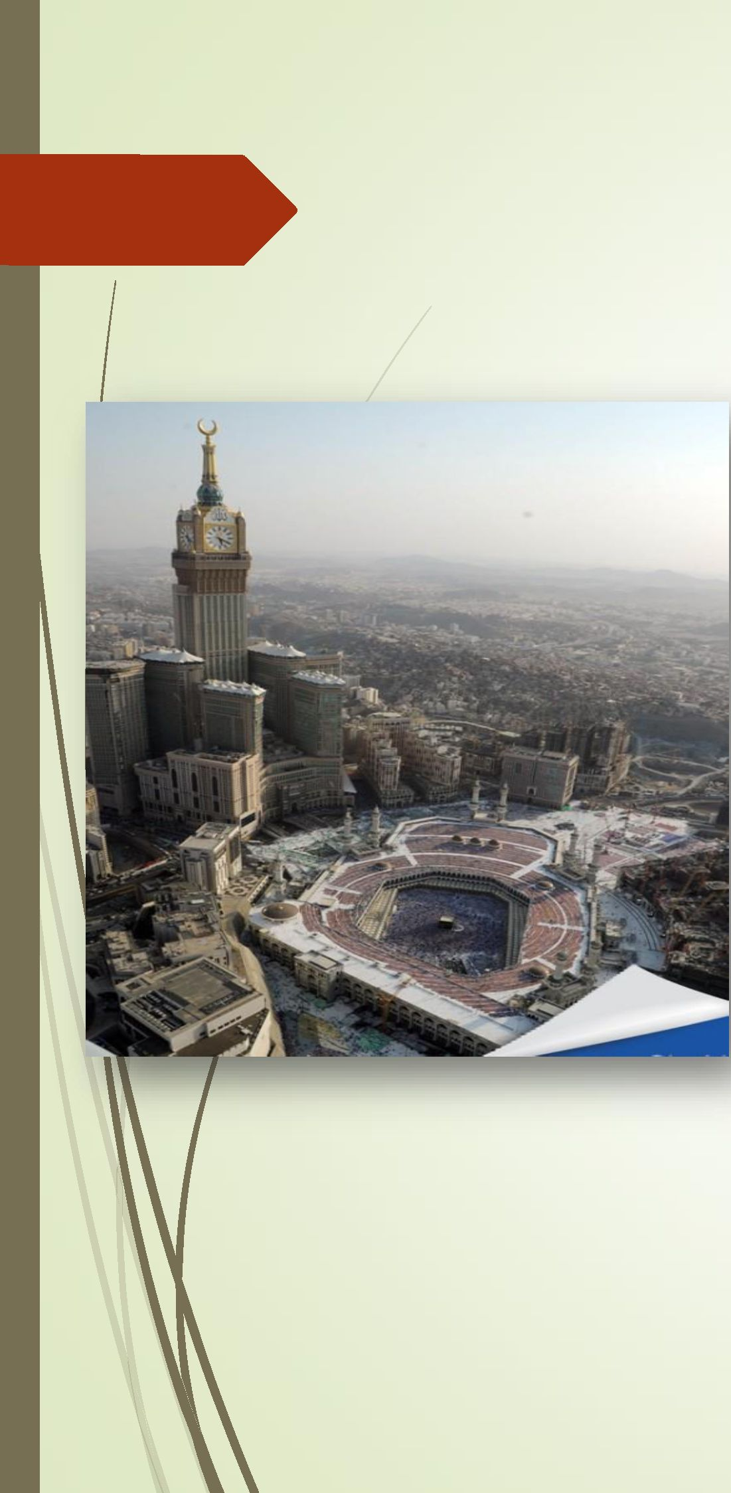
سه ب ا؛؛سطه اس٠دبة بص٠
عني زيارة مم ٠ 1ددس
خلال اسوة
س٢١أيى١٤٣٤/٦/٢٣د
ادرباصمد
ي الغمودج المعدي مقوالأنشطة الطلاسة
س١ الخدمات الصببة بالجامعة هلدة لقرع بالدم بقلدة اجملس ١ةحد ١١ ١٤٣٤٦ د ، ٠دساءه الغاسعة صاما

مع تحيات
لجنة الأنشطة الطلابية
حامعة المجمعة كلية المجفمع جعة الانشطة بية

